Projeto de Resolução Nº 16/2022

“Altera a Súmula, o Art1º, Art.3º e o Art.6º da Resolução nº41/2021.”.

A Câmara Municipal de Itapevi, no uso de suas atribuições legais, Aprova:
Art. 1º A Súmula da Resolução nº41/2021 passa a vigorar com a seguinte redação:
...
“Institui o Diploma Aluno Nota Dez para estudantes do ensino fundamental e médio da rede pública e particular no município de Itapevi, e dá outras providências. ”
...

Art. 2º O Art. 1º da Resolução nº41/2021 passa a vigorar com a seguinte redação:
...
“Art. 1º Fica instituído o Diploma Aluno Nota Dez para estudantes do ensino fundamental e médio, da rede pública e privada do município de Itapevi que obtiverem desempenho, proatividade, bom comportamento, assiduidade, se destacando, não apenas através de suas notas, mas no comprometimento, engajamento, respeito e solidariedade, durante todo o ano letivo. ”
...

Art. 3º O Art. 3º da Resolução nº41/2021 passa a vigorar com a seguinte redação:
...
“Art. 3º Cada Vereador deverá fazer as indicações através de Projeto de Decreto Legislativo.

§1º. As indicações ficarão limitadas a 1 (dez) homenageados por ano.

§2º A homenagem de que trata o art. 1º desta Resolução não terá natureza de título honorífico. ”
...

Art. 4º O Art. 6º da Resolução nº41/2021 passa a vigorar com a seguinte redação:
...
“Art. 6º As despesas decorrentes da execução desta Resolução correrão por conta das dotações orçamentárias consignadas ao Poder Legislativo, devendo anualmente proceder-se sua reserva na legislação de referência. ”
....

Art. 5º As despesas decorrentes desta Resolução, correrão por conta das dotações orçamentárias vigentes.

Art. 6º Esta Resolução entra em vigor na data de sua publicação.
Sala das Sessões, Bemvindo Moreira Nery, 05 de abril de 2022.

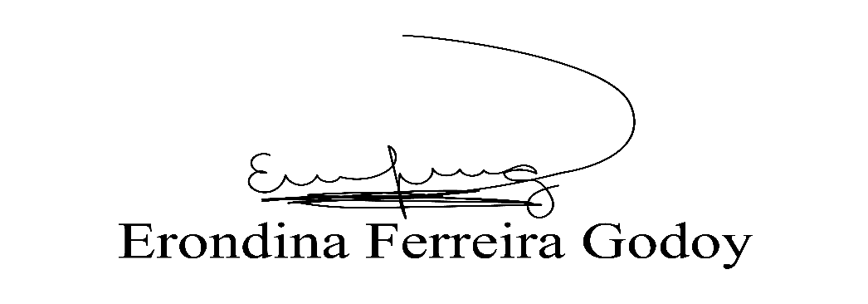  Vereadora Tininha – PSD  Primeira Secretária | RAFAEL ALAN DE MORAES ROMEIRO  Vereador Professor Rafael - PODEMOS

JUSTIFICATIVA

O presente projeto de resolução visa adequar a Resolução nº41/2021 que institui o Diploma Aluno Nota Dez para estudantes do ensino fundamental, ciclo 1, da rede municipal de educação no Município de Itapevi, formalizando a indicação por meio de Decreto Legislativo sem caráter de título honorífico, além de ampliar sua concessão para alunos do ensino fundamental, ciclo 2 e ensino médio, tanto de escolas públicas quanto escolas privadas.
Diante do exposto, peço aos nobres pares desta Egrégia Casa de Leis para que possamos, após sua aprovação, instituir tal homenagem na Câmara Municipal de Itapevi, para prestar as devidas honras aos alunos que mais se destacarem durante o ano letivo.
Sala das Sessões, Bemvindo Moreira Nery 05 de abril de 2022.
Vereadora Tininha – PSD  Primeira Secretária | RAFAEL ALAN DE MORAES ROMEIRO  Vereador Professor Rafael - PODEMOS

